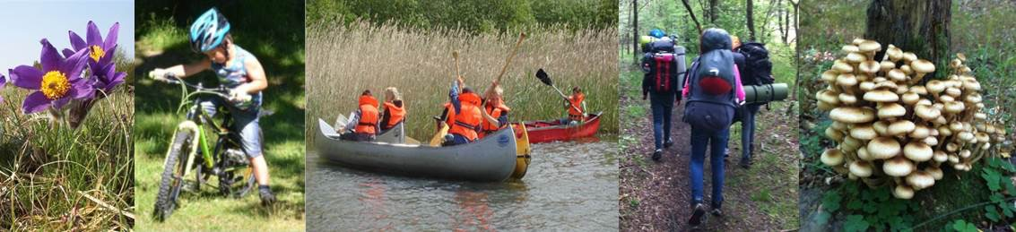


VÅREN 2024 för vuxna frilufsare – ”Vuxen-mulle”
Vi är en liten grupp som tänker frilufsa tillsammans några gånger per termin runt om i Skåne. Vi samlas i Genarp och beroende på vart vi ska så samåker vi ut till startpunkten/slutpunkten för dagen. Den som inte har bil kan med all säkerhet åka med någon annan. Vi hoppas det finns några fler som vill följa med oss.

Datum | Tid | Plats
Lördagen  10 feb | 10-15 | Silvåkra - 10 km  Mitt Skåne nr 8 från Silvåkra.  Vandring längs våtmarker och mycket fåglar i området. Det finns kungsfiskare, stork, skäggdopping, rördrommen, havsörn och många fler fåglar i området även vintertid.
Lördagen  16 mars | 10-16 | Snogeholm – 10 km  Vandring 3 Rundvandring Mitt Skåne  Vi vandrar mellan de tre sjöarna i det natursköna Snogeholms strövområde. Vi går mellan Raftarp, Jydarp, Jocksborg och Kejsarhuset. Namnen och naturen påminner om en svunnen tid.
Lördagen  13 apr | 10-17 | Vedema – 10 km  En vandring från Stiftelsen Skånska landskap. Här vandrar vi både i dunkel barrskog och knastertorr bokskog. Där Rökeån ringlar sig fram är växtligheten närmast tropisk. Från urbergsklinten Vedema Hall, som formats av istiden, får vi en hisnande utsikt.
Läger 25-26 maj | 09-16 | Lursjön - Hästveda – Gedaryggen – 13+10 km  Vi planerar att vandra 13 km Lursjöleden på lördagen, mat och snack på Hästveda Vandrarhem och stugor (6 hus/rum bokade – vilket är samtliga på stället) på lördag kväll samt Gedaryggen på söndagen 5+5km ToR. Anmäl gärna intresse.

Vi provar vandringar från Karin Hoffmanns vandringsböcker.
Har Ni några frågor så ring oss gärna. Hoppas att vi ses!

Åsa Englund |  | 0733 - 325 866
Anette Engström |  | 070 - 5440 546

UTRUSTNING
Ta med dig god fika att njuta av i naturen och låt oss hoppas på härligt väder.
Vi träffas alltid vid Genarpsskolans parkering som startpunkt för samåkning. Sluttiden är preliminär och anpassas efter turen. Vi bidrar med bensinpengar till de som kör, så ta med lite pengar. Du får gärna prova en vandring utan att vara medlem.
Medlemskap
För att vara med flera gånger i vår verksamhet skall du vara medlem i Friluftsfrämjandet. Då är du försäkrad när du deltar i våra aktiviteter
Medlemskapet kostar:
Medlemskategorier | Avgift per år(kr)
Barn: 0-12 år | 110
Ungdom: 13-25 år | 180
Vuxen: 26 år och äldre | 380
Familj: Personer skrivna på samma adress | 550

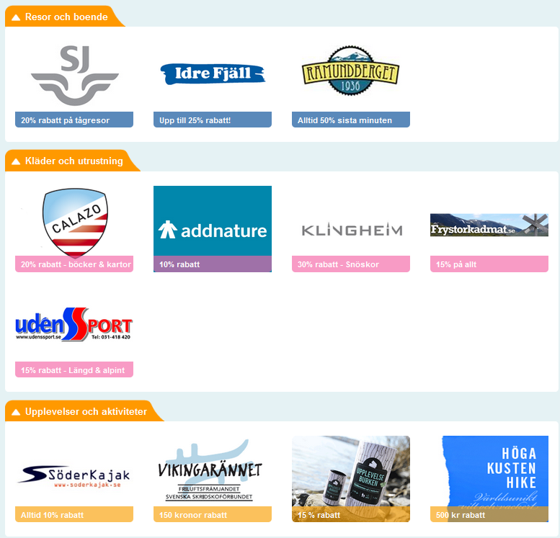
Vi ser gärna att hela familjen är medlem och att ni på så sätt stöttar vår förening. Enklaste sättet att blir medlem är via vår hemsida. Glöm inte att ange Genarps lokalavdelning. Medlemskap i Friluftsfrämjandet ger en prenumeration på vår tidning 4 nr per år samt ett flertal rabatter/förmåner:

För mer information om förmånerna gå in på vår hemsida.

